ENCUESTA CONGUITO HABANERO

ESTUDIO DE MERCADO

JOHANNY AQUIMIN OROZCO OSPINA

GRADO 11

INSTITUCIÓN EDUCATIVA LA AGUADITA

FRESNO TOLIMA

2022

**ANÁLISIS DE LA ENCUESTA**

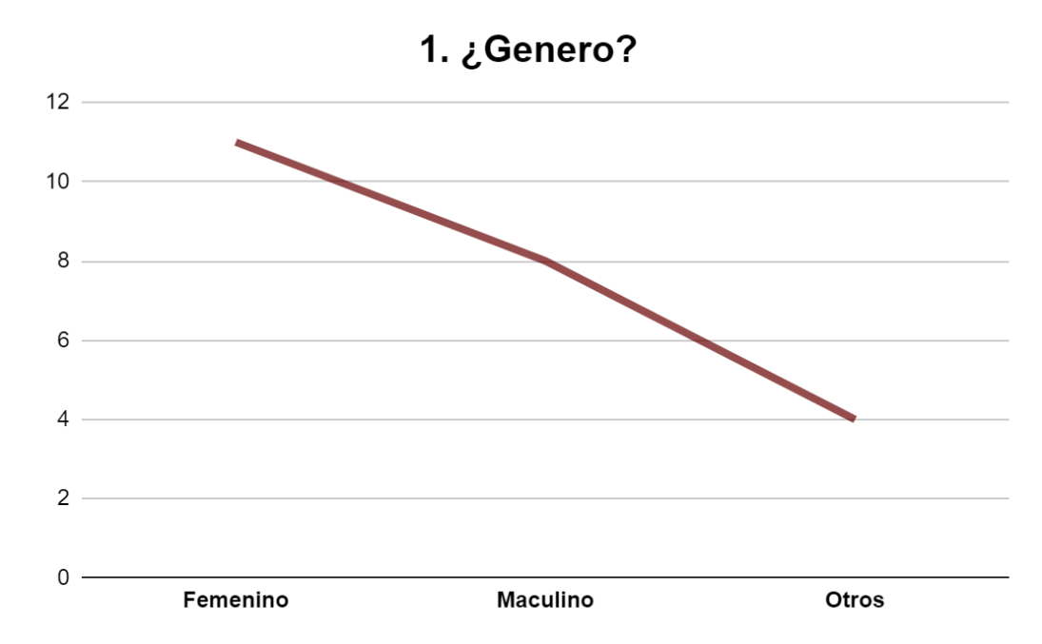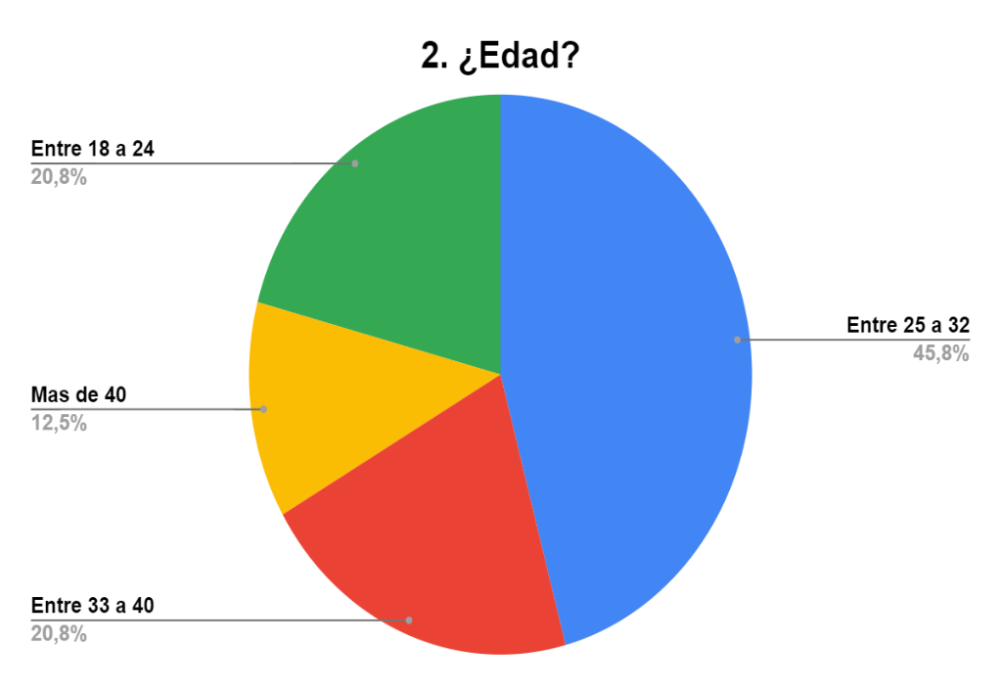

Se puede apreciar que son la mujer quienes consumen más de este tipo de productos, las cuales están entre las edades de 25 a 32 años.

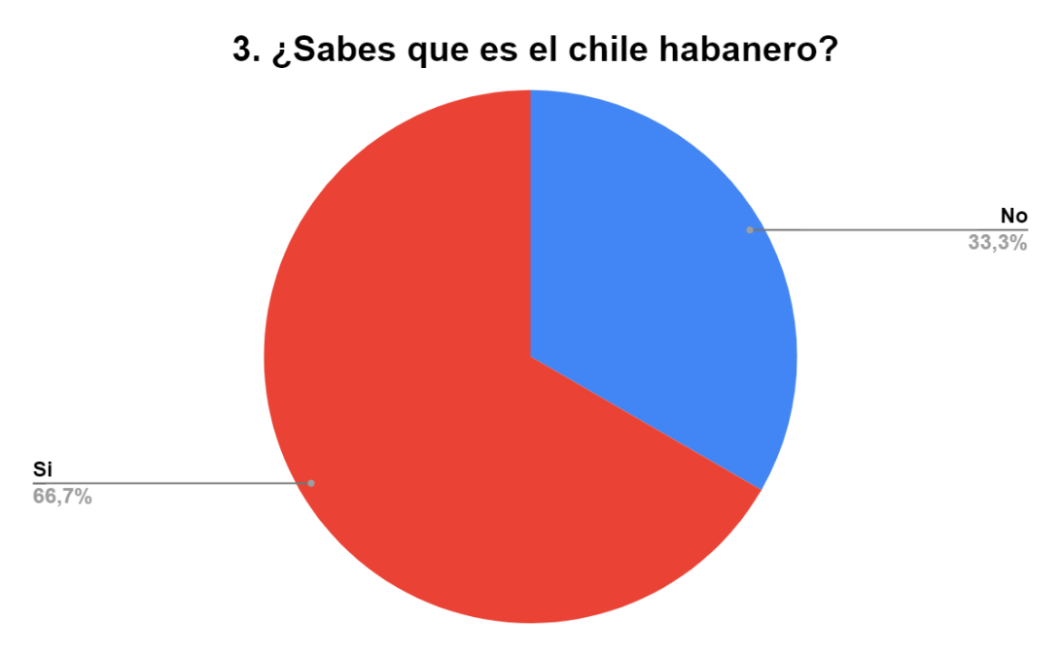

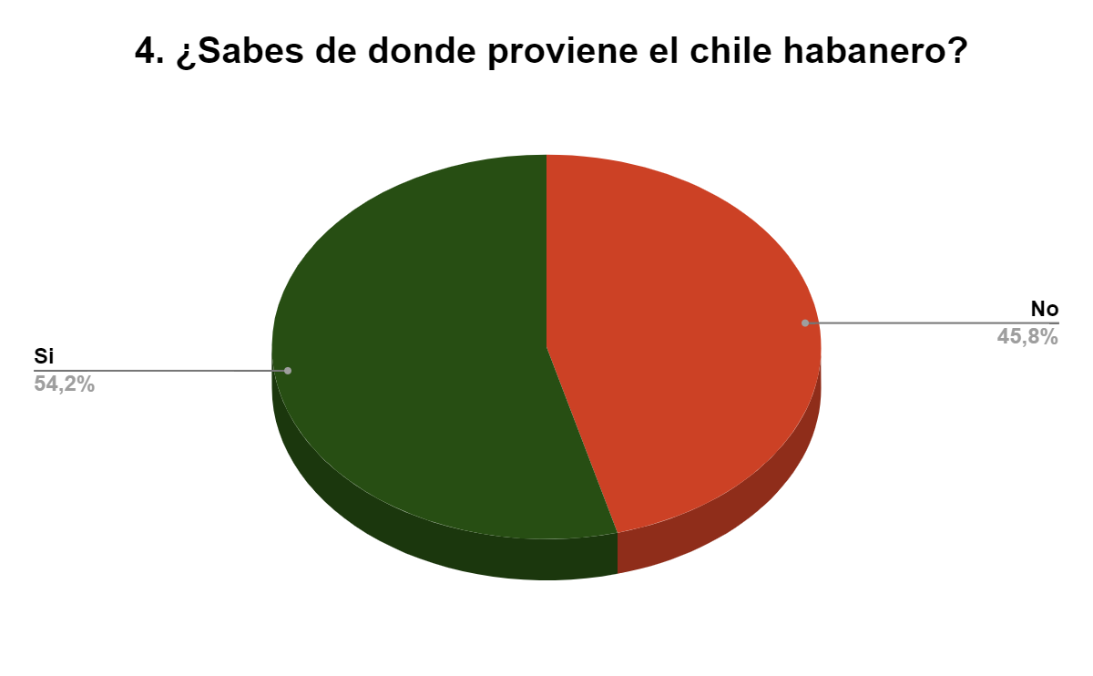

Más del 50% de la población encuestada sabe que es el chile habanero y cuáles son sus orígenes.

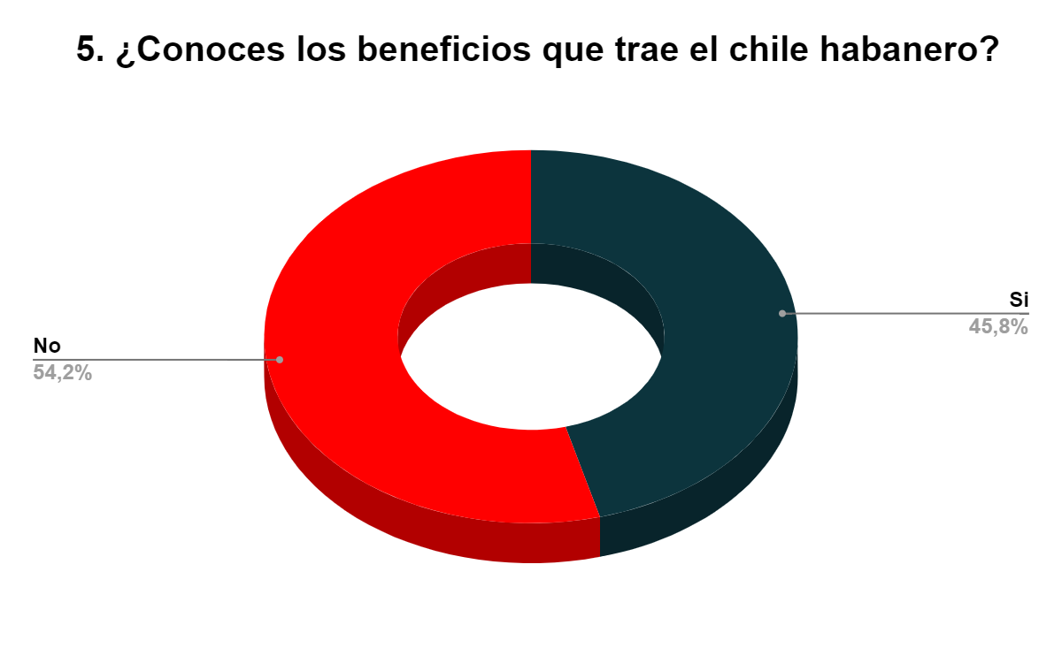

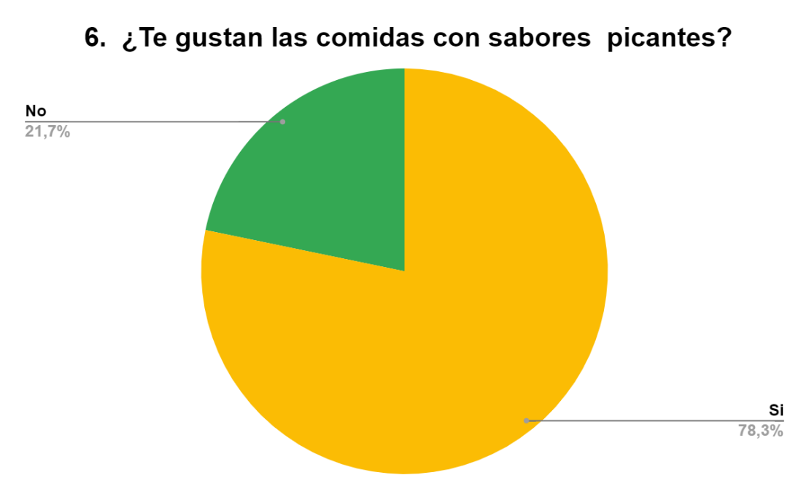

La población objetivo conoce muy bien los beneficios del chile habanero son por ello que les gusta consumirlo en sus comidas favoritas como las empanadas, los patacones, etc.

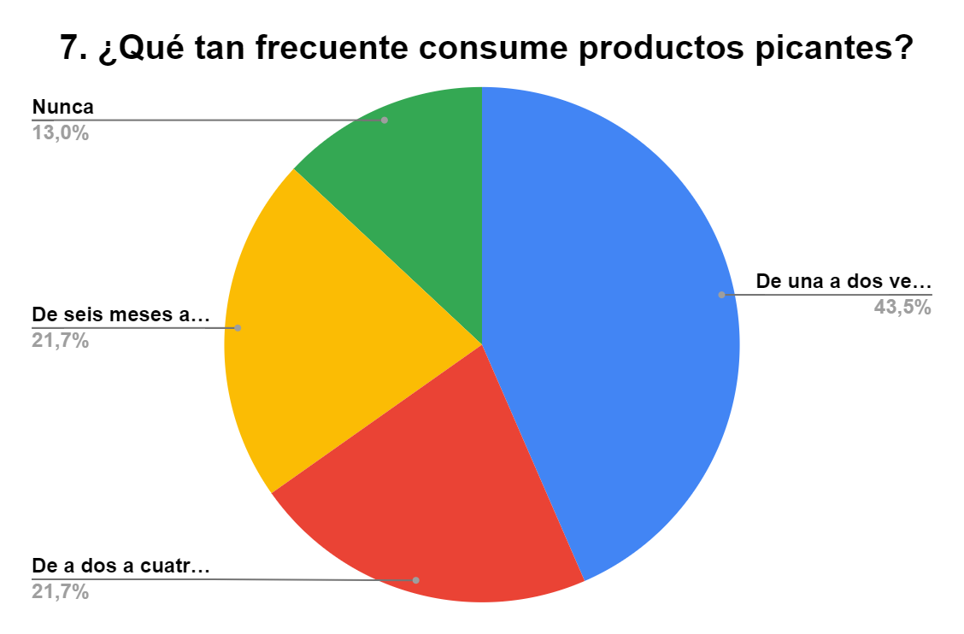

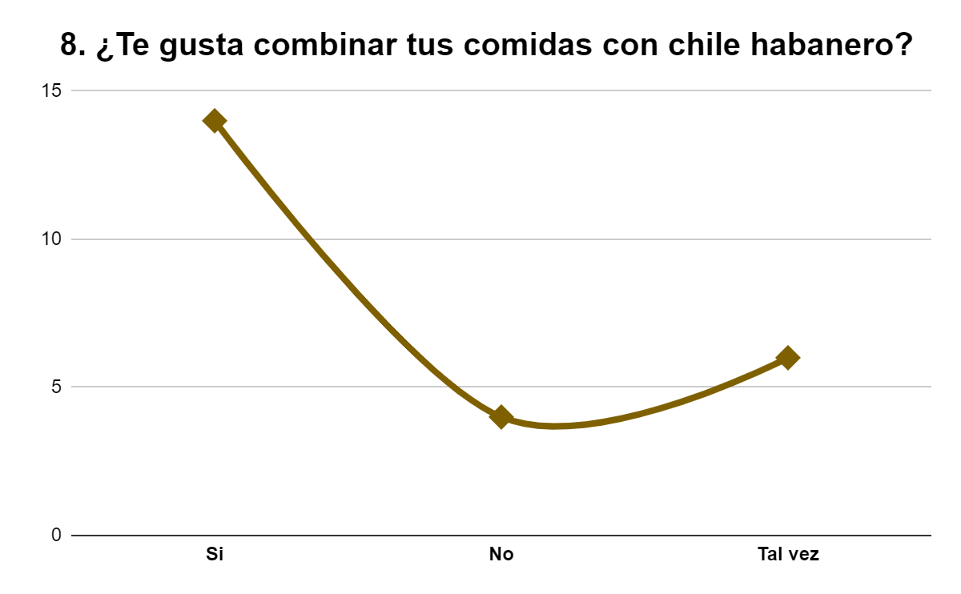

Se observa que las personas consumen productos picantes de una a dos veces por semana combinado en sus platos del día a día.

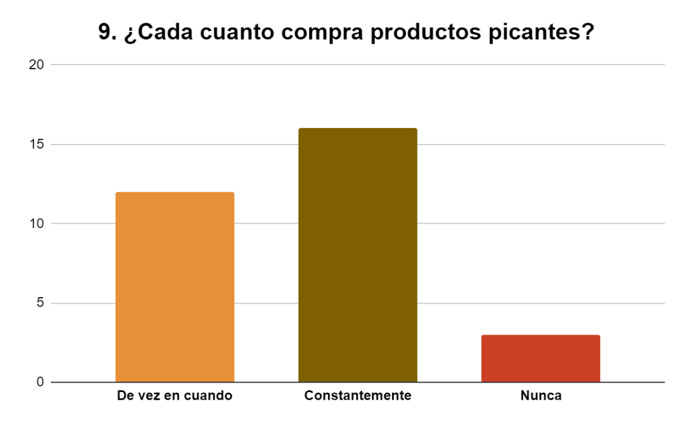

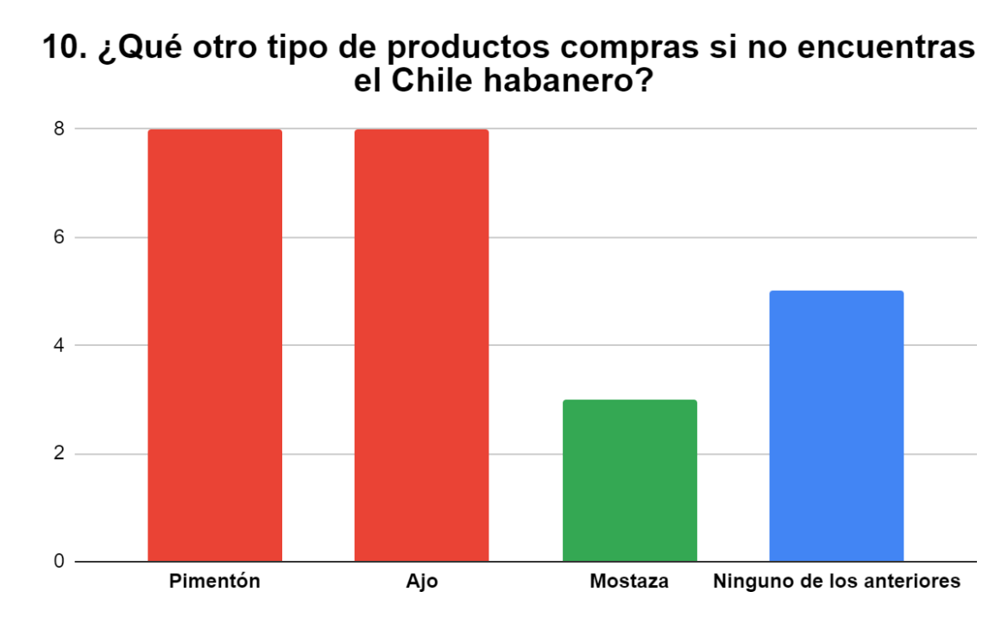

Las mujeres suelen comprar constantemente productos a bases picantes para darle más sabor a sus comidas y se puede ver que los más comunes son el pimentón y el ajo compitiendo con el chile habanero.

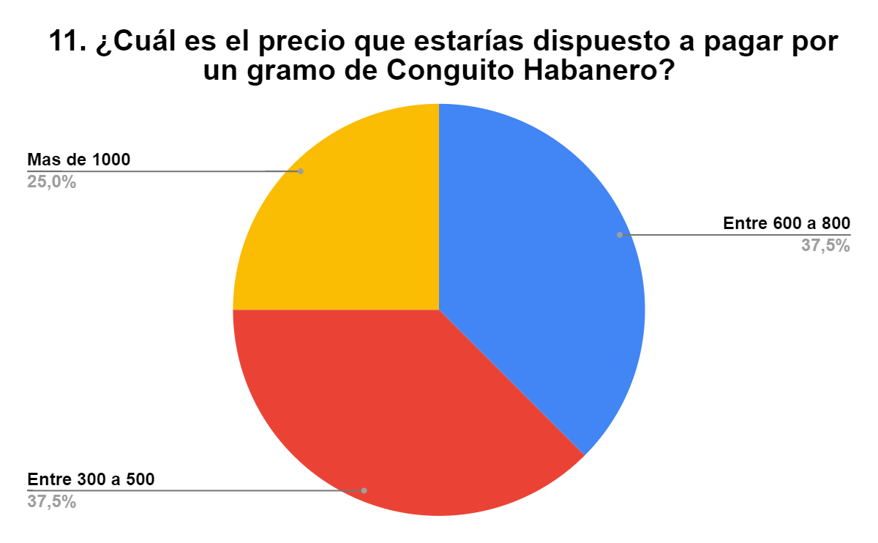

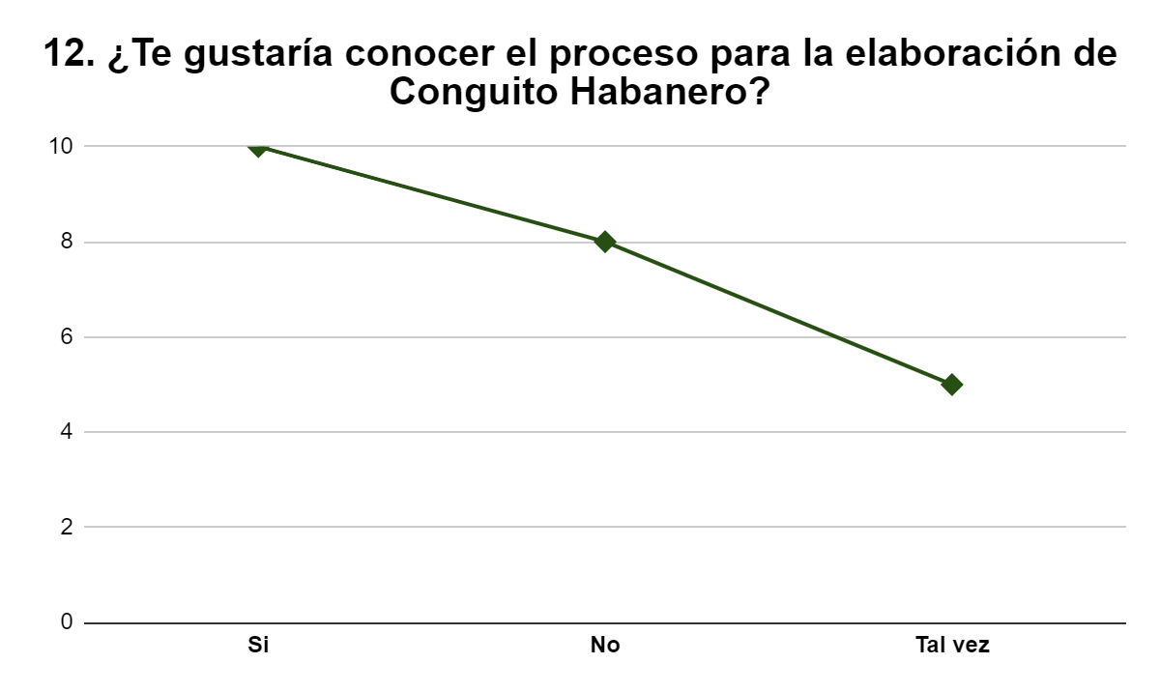

Al preguntar sobre el precio del chile habanero las personas optaron por los valores entre 300 a 800 pesos ya que la elaboración de este producto requiere de muchos costos y gastos, pero también estarían dispuesto a conocer su proceso de elaboración para darle un valor agregado a este.

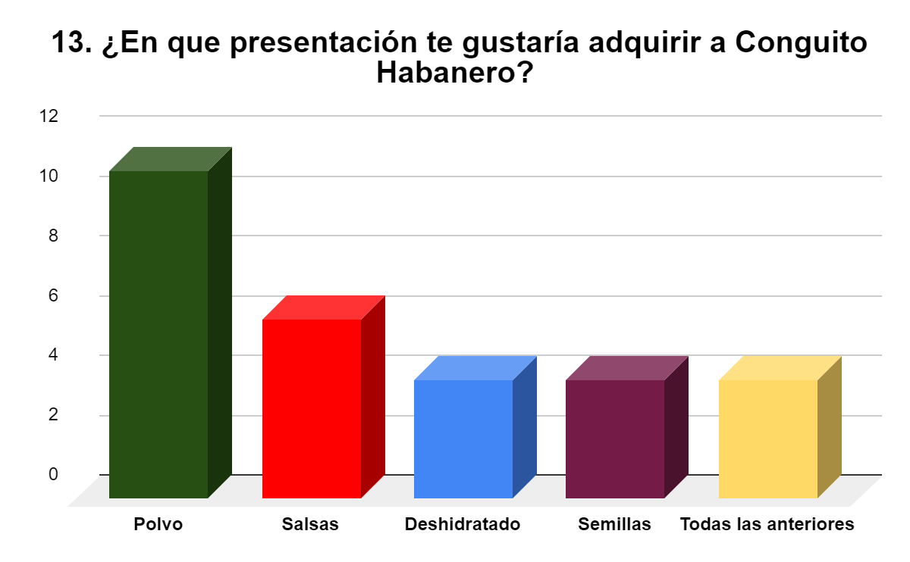

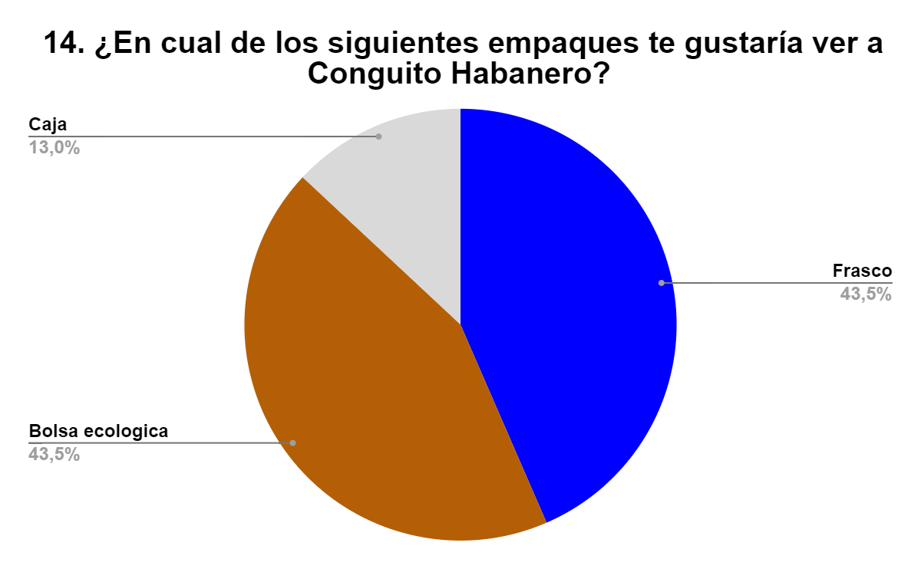

Podemos ver que las personas optaron por que el Conguito Habanero contara con las presentaciones tanto en polvo como en salsas relacionado a los empaques de frasco y bolsas ecológicas.

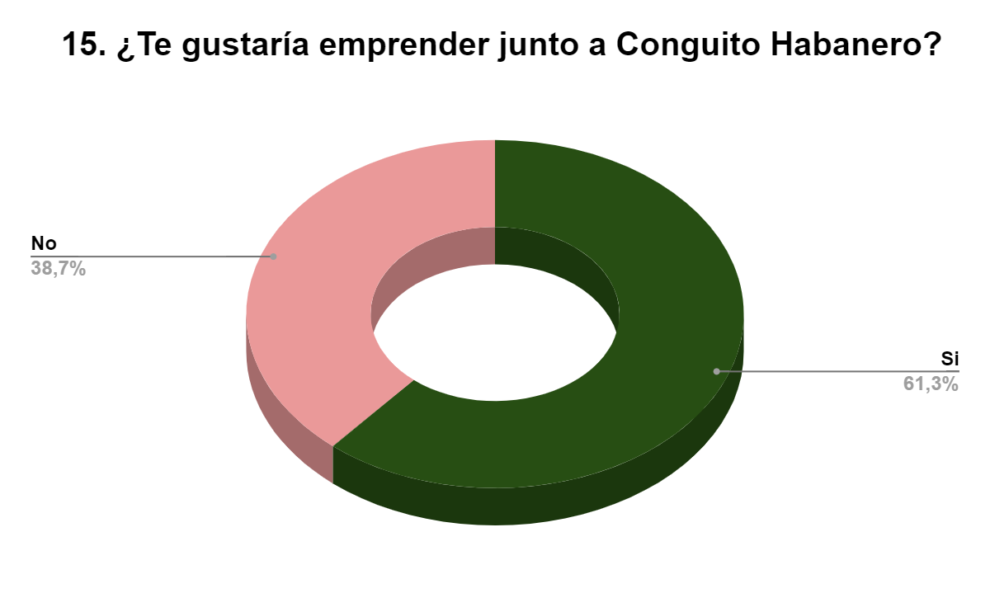

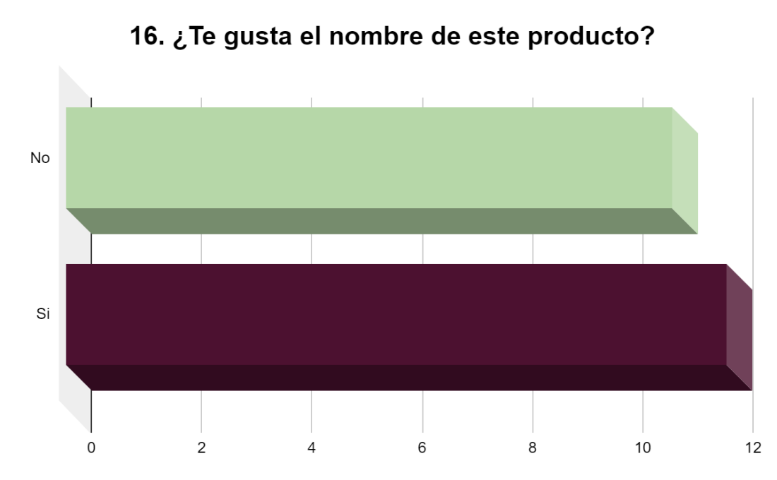

El 61,3% de las personas encuestadas ven que emprender con el chile Habanero es una buena opción para aumentar sus ingresos donde también se puede apreciar que les gusta el nombre de Conguito Habanero.

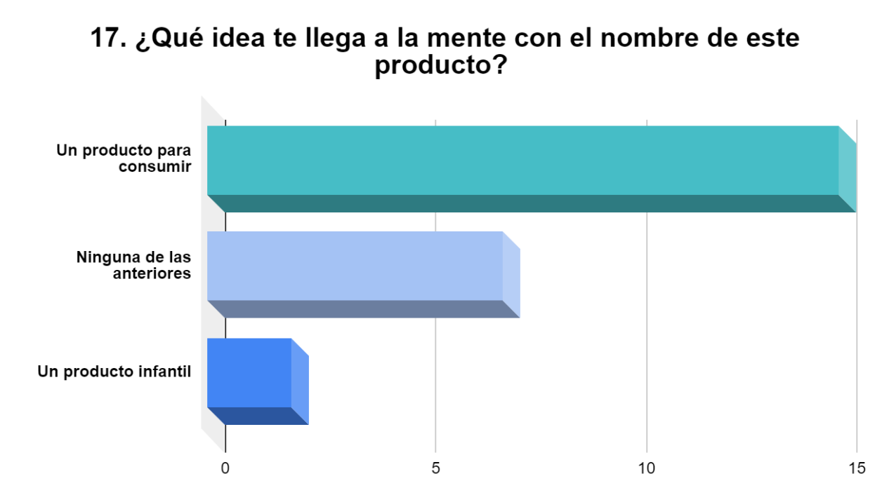

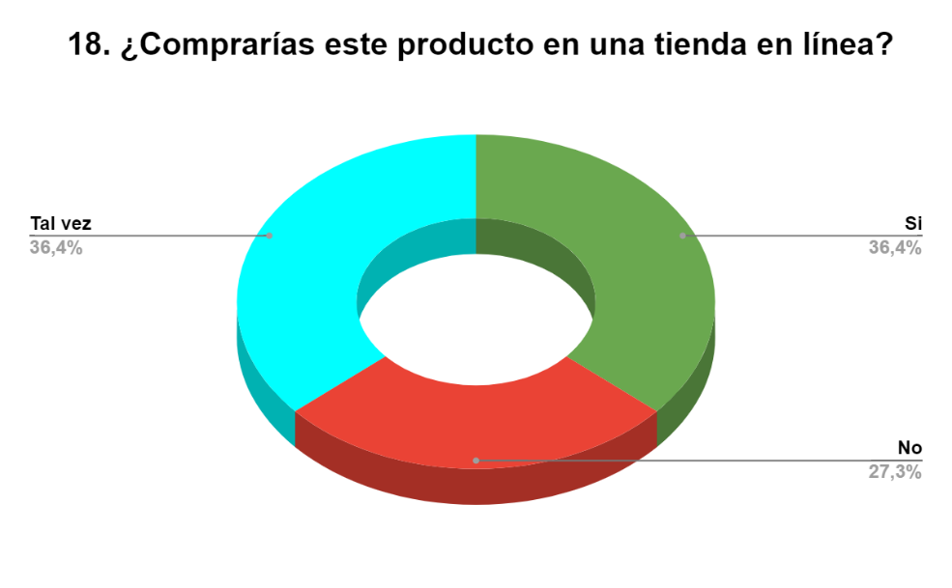

La mayoría de las personas piensas que el nombre de Conguito Habanero es un producto para el consumo alimenticio y estarían dispuestos a comprar este producto en una tienda en línea.